Памятка для родителей
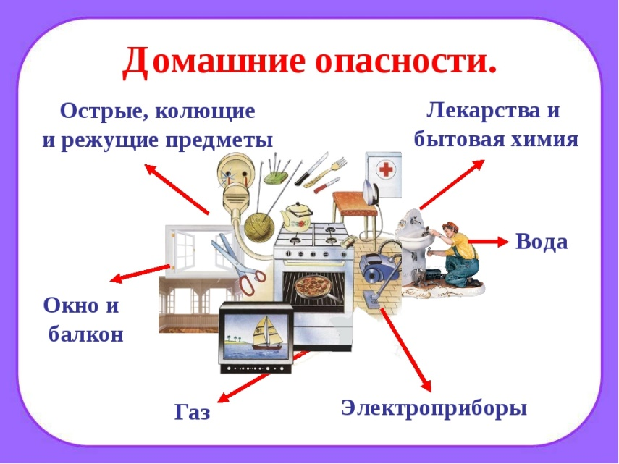
Помните, что большинство несчастных случаев можно предотвратить! Для этого Вам придётся приобрести "привычку к безопасности". Вот несколько советов, над которыми Вы можете поразмыслить:
- Всегда поворачивайте от края плиты рукоятки стоящих на ней сковородок, чтобы ребёнок не мог дотянуться и вылить на себя кипящий жир;
  - Всегда укорачивайте провода электрочайников - по той же причине;
  - Всегда следите за тем, чтобы кастрюли с горячим содержимым не стояли на краю стола, на подоконнике;
  - Всегда надёжно запирайте лекарства и всё, что может оказаться ядовитым для ребёнка;
  - Всегда убирайте подальше опасное для ребёнка оборудование, ремонтируйте болтающиеся штепсели и подводящие провода;
  - Всегда следите за тем, чтобы среди игрушек отсутствовали мелкие предметы;
  - Всегда вставляйте блокираторы в электророзетки во избежание засунуть отвёртку, шпильку, пальчик в одну из дырочек, какие он видит в стене.
Эти меры предосторожности помогут Вам, меньше беспокоится, когда Вы и Ваш ребёнок перемещаетесь по дому в разных направлениях в одно и то же время!
И, пожалуйста, не забывайте, что Вам нужно осознавать опасности не только в своём доме, но и в домах других людей. Это гораздо труднее, особенно, когда имеете дело с друзьями или собственными родителями. Всё, что Вы можете, - это помнить, например, что у них нет шпингалетов на окнах или что они не запирают "яды" в шкафчике под раковиной. Постарайтесь тактично, чтобы не обидеть их, обговорить эти важные для Вас моменты, но Вы должны обезопасить ребёнка.
Охранять жизнь детей - это просто проявлять здравый смысл!

Памятка для родителей
«Домашние опасности»
Источники
потенциальной опасности для детей

- Предметы, которыми ребенку категорически запрещается пользоваться:
- спички;
- газовые плиты;
- печка;
- электрические розетки;
- включенные электроприборы.
- Предметы, с которыми детей нужно научить обращаться (зависит от возраста):
- иголка;
- ножницы;
- нож.
- Предметы, которые необходимо хранить в недоступных для детей местах:
- бытовая химия;
- лекарства;
- спиртные напитки;
- сигареты;
- пищевые кислоты;
- режуще-колющие инструменты.
Уважаемые родители!
Помните, что от качества соблюдения вами профилактических и предохранительных мер зависит безопасность вашего ребенка!
Безопасность ребенка является основным звеном в комплексе воспитания.
Необходимо предпринимать меры предосторожности от получения ребенком травмы, потому что дети в возрасте до 7 лет проявляют большой интерес к окружающим их предметам, в частности электроприборам, аудио- и видеотехнике и взрывоопасным предметам.
Обеспечение безопасности ребенка дома – это комплекс мер предосторожности, который включает в себя безопасность всех составляющих вашего дома (кухни, ванной комнаты, спальни, зала и т. д.)!
Ребенок-дошкольник должен находиться под присмотром взрослых (родителей, воспитателя, няни). Не оставляйте ребенка дома одного на длительное время!

